Государственное бюджетное общеобразовательное учреждение Самарской области основная общеобразовательная школа № 20 имени В.Ф. Грушина городского округа Новокуйбышевск города Новокуйбышевска Самарской области
структурное подразделение «Детский сад «Василёк»

Консультация для родителей
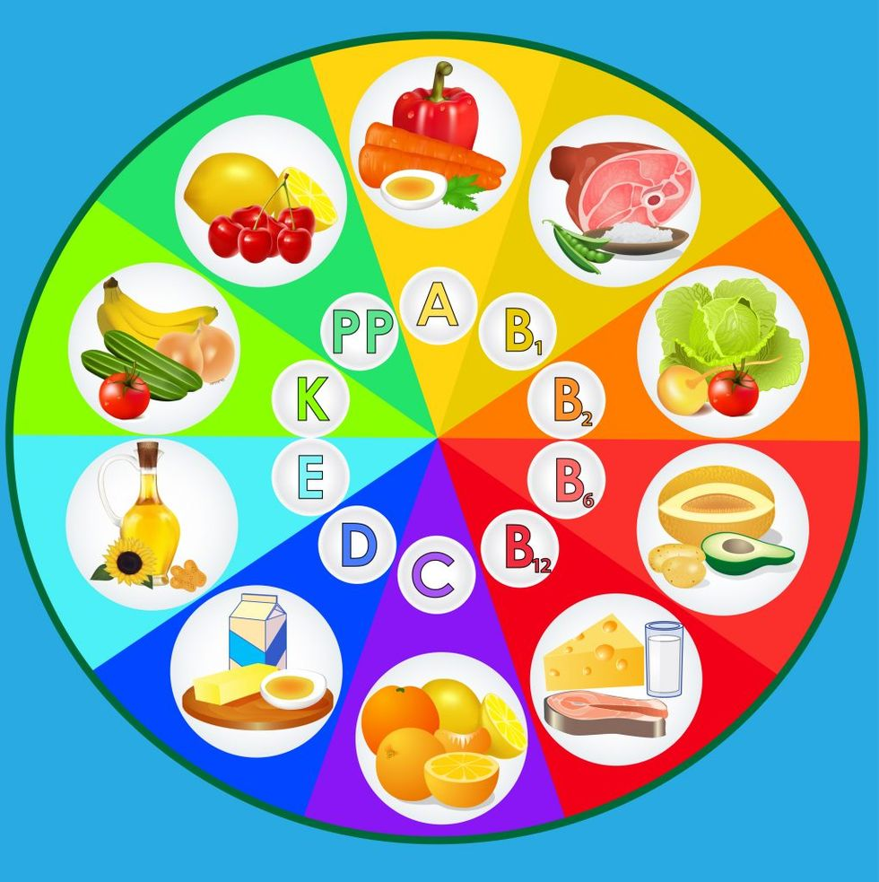
«Витаминизация детей дошкольного возраста »

Подготовила
воспитатель
ГБОУ ООШ № 20
СП «Д/с «Василёк»
г. Новокуйбышевска
Колокольцева Е.И.,
Пятаева А.О.

Новокуйбышевск, 2022г.

Консультация для родителей
«Витаминизация детей дошкольного возраста »

Витамины - ценнейшие вещества, необходимые организму человека. Все виды обмена веществ, работа нервной, пищеварительной, сердечно -сосудистой систем осуществляются должным образом только при участии витаминов.
Зимой и вначале весны нам не хватает витаминов, но особенно это заметно по детям: большинство простудных заболеваний в это время года возникают из-за гиповитаминоза. Витамины должны поступать ежедневно и в дозах, соответствующих физиологической потребности растущего организма. Поскольку недостаток витаминов обнаруживается круглый год, то и принимать их нужно постоянно. Неблагоприятная экологическая обстановка, повышенные нагрузи, которые испытывают дети в течение учебного года, нехватка света и тепла зимой повышают потребность в витаминах.
Многие родители думают, что витамины абсолютно безвредны и дети могут их есть горстями. Однако это может закончиться трагично. Чрезмерная доза любого, даже самого полезного витамина вызовет отравление.
Выбирайте витамины по совету педиатра, а не после просмотра очередного рекламного ролика. Обязательно удостоверьтесь, что доза препарата точно соответствует возрасту и весу вашего ребёнка. Внимательно следите за тем, как малыш принимает витамины. Как все другие лекарства, храните витамины в недоступном для ребёнка месте.
Все самое ценное и полезное для правильного роста и развития наши малыши получают с продуктами питания. В возрасте бурного роста питание особенно важно. Однако не все родители знают, что такое правильное питание. Длительное отсутствие в пище хотя бы одного из витаминов приводит к развитию заболеваний. При недостаточном поступлении витаминов повышается утомляемость, снижается работоспособность и сопротивляемость организма.
Все мы твердо знаем, что много витаминов находится в свежих овощах, фруктах, зелени, плодах, ягодах. Но только ли витамины растений жизненно необходимы для детей? Конечно, нет! В продуктах животного происхождения находятся так называемые жирорастворимые витамины. Именно о них и пойдет речь в данной консультации.

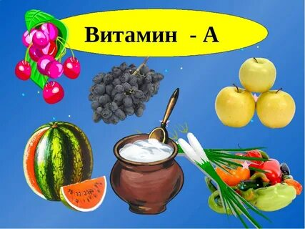
Витамин А
Существует в двух формах: ретинол и каротин, или провитамин А.
Где найти витамин А? Ретинол - только в животных продуктах (рыбий жир, печень, яйца, молоко). Источник каротина есть и в растительных продуктах (томатах, моркови, овощах, фруктах и ягодах желтого цвета). Перечисленные продукты лучше употреблять с маслом, сметаной или сливками. Из каротина в организме образуется ретинол. Тем не менее треть потребности в витамине А следует удовлетворять за счет продуктов животного происхождения.
Чем ценен витамин А?
Сохраняет зрение, помогает в лечение его расстройств. Он повышает сопротивляемость организма к инфекциям дыхательных путей, а также сокращает длительность других заболеваний. Поддерживает хорошее состояние кожи и волос. Способствует росту и укреплению костей, здоровому состоянию зубов и десен.
Чем угрожает нехватка витамина?
- сухость кожи, покраснения и шелушения
- повышенная восприимчивость к инфекциям
- покраснение глаз, ощущение жжения, нарушение сумеречного зрения.
Если вы включите в недельное меню ребенка свежие яйца всмятку, блюда из печени, шпината и моркови, прибегать к добавкам не придется. Не беда, если продукты ребенок будет получать не каждый день, организм обладает способностью создавать небольшие запасы витамина А, которых хватит еще не на один день.

Витамин D
Витамин D - кальциферол или “витамин солнца”.
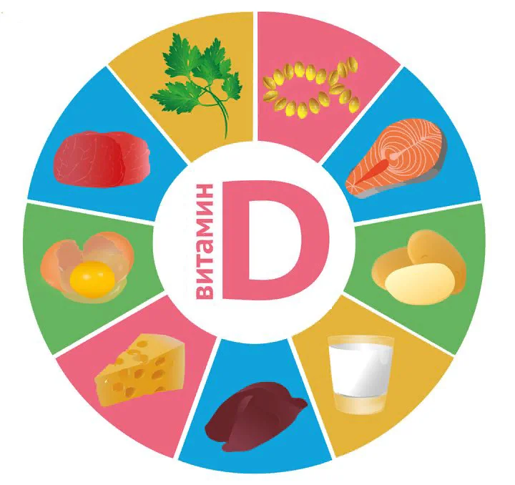
Где найти витамин D? Солнечные лучи взаимодействуют с жировыми веществами на коже, способствуя образованию этого витамина, который затем всасывается внутрь.
Богаты кальциферолом и пищевые продукты (рыбий жир, сардины, сельдь, тунец, молоко).
Чем ценен витамин D?
Помогает организму усваивать кальций и фосфор, необходимые для роста и укрепления костей и зубов. Действуя вместе с витаминами А и С, помогает в профилактике простудных заболеваний.
Чем угрожает нехватка витамина D?
Развитием рахита. Среди его ранних признаков - раздражительность, нарушения сна, потливость кожи на затылке и поредение волос в этой области, разрушение зубов, как бы “размягчение” костей с искривлением ног. Лучшая профилактика рахита – дневные прогулки, солнечные ванны под тентом. Загрязненный воздух разрушает витамин D.

Витамин Е
Состоит из нескольких соединений, которые называются токоферолами.
Где найти витамин Е? Из животных продуктов это яйца. Из растительных – проростки пшеницы, растительные масла, соевые бобы, брюссельская капуста, брокколи, шпинат, листовая зелень, цельное зерно и злаки. Чтобы витамин Е лучше усваивался, заправьте салат из листовой зелени или суп из шпината сметаной, кашу – маслом, дайте ребенку кусочек зернового хлеба с молоком. Такие продукты включайте в рацион ребенка ежедневно.
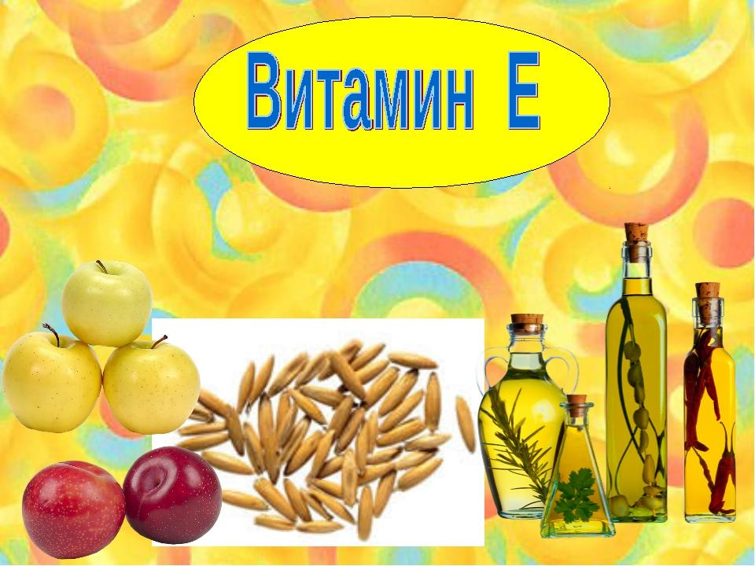
Чем угрожает нехватка витамина Е?
Разрушением красных кровяных клеток, развитием некоторых видов анемии (малокровия), ослабление мышечных волокон. При использовании хлорированной водопроводной воды нужно давать малышу дополнительное количество пищевых продуктов, богатых витамином Е (хлопья из зародышей пшеницы, шпинат, растительные масла).

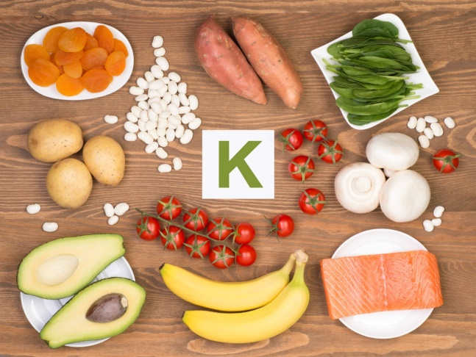
Витамин К
Это менадион, который образуется в кишечнике с помощью природных бактерий, которые там обитают. При дисбактериозе, когда количество полезных бактерий уменьшается, лучше специально позаботиться о том, чтобы в рационе были источники этого витамина.
Где найти витамин К? Наиболее богаты менадионом листовые зеленые овощи, но только свежие, а не замороженные. Много витамина К в йогурте, люцерне, яичном желтке, соевом масле, рыбьем жире.
Чем ценен витамин К?
Способствует поддержанию нормальной свертываемости крови. Помогает предупредить кровотечения, особенно носовые.
Чем угрожает нехватка витамина К?
Следствием недостатка витамина может быть сильный понос. Народная медицина издавна применяла при любых поносах отвар кашки или корневища конского щавеля, произрастающего в средней полосе повсевместно. Отвар их соцветий содержит, кроме вяжущего вещества компоненты, губительно действующие на болезнетворные организмы, еще и витамин К.

Витамин F
Это насыщенные жирные кислоты (НЖК), которые жизненно необходимы вашему малышу. Главная из них - линолевая.
Где найти витамин F? В грудном молоке. Его добавляют и в детские молочные смеси. Также источниками этих витаминов могут служить растительные масла: из завязи пшеницы, льняное, соевое, подсолнечное, арахисовое. Богаты витамином семена подсолнечника, миндаль и арахис.
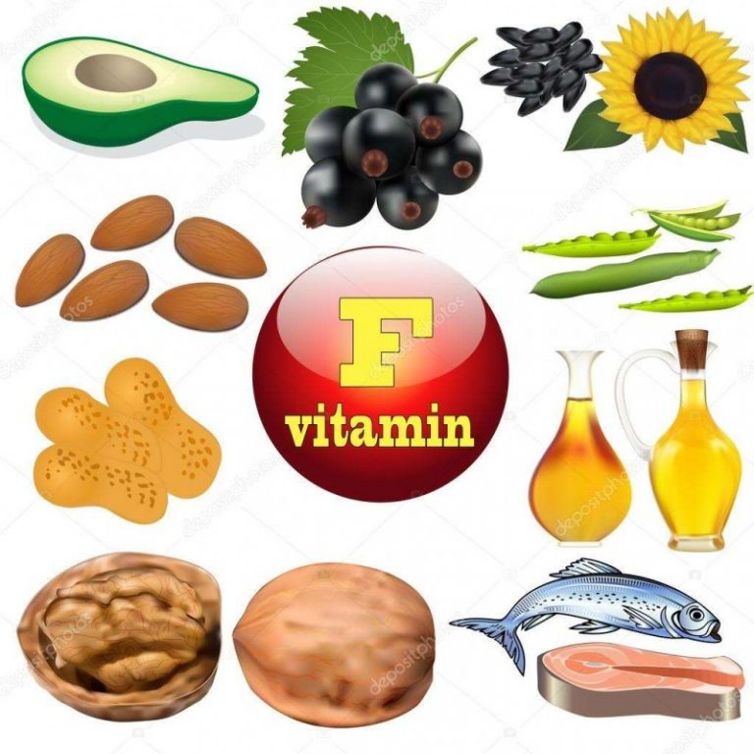
Дошкольнику вполне достаточно одной чайной ложки растительного масла в день. Очень полезно также добавлять дробленые орешки и семечки в кашу, пудинги и другие блюда.
Чем ценен витамин F?
Обеспечивает здоровое состояние кожи и волос. Благотворно влияет на формирование и активность желез внутренней секреции. Облегчает доступ кальция к клеткам организма.
Чем угрожает нехватка НЖК?
Ранние признаки дефицита незаменимых жирных кислот – это образование желтых жирных чешуек на коже волосистой части головы, ломкость и сухость волос.

Природные витамины

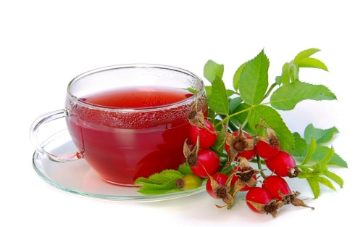
Шиповник
Использование шиповника в несколько раз эффективнее приёма растворов чистого витамина С. Кроме того, в нём содержатся витамины Р, А, В2 и К, а также необходимые организму минеральные соли. Поэтому обязательно давайте ребёнку чай из шиповника.
На ночь залейте в термосе сушёные ягоды шиповника кипятком – и на утро готов витаминный напиток. Для вкуса можно добавить варенье или мёд. Но помните, шиповник, ни в коем случае нельзя измельчать: колючки, находящиеся внутри ягод, могут серьёзно повредить слизистую желудка.

Сухофрукты + орехи
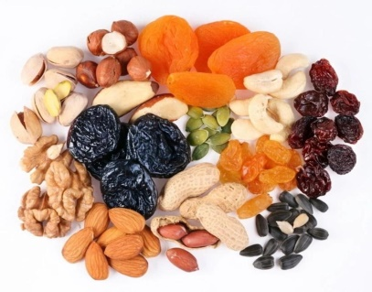
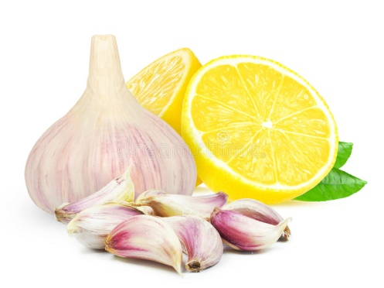
Это лекарство понравится всем детям. Смешайте поровну самые разные сухофрукты, не жареные грецкие орехи, фундук или семечки. Пропустите через мясорубку, добавьте мёд и съедайте по утрам натощак по десертной ложке. Для ослабленных детей с недостаточным весом в смесь можно добавить пивные дрожжи – дозу рассчитывать по возрасту согласно инструкции на упаковке.

Лимоны и чеснок
Это средство не только подпитает организм витаминами, но и защитит от гриппа. Пропустите через мясорубку лимоны и очищенный чеснок, добавить мёд. Количество компонентов должно быть приблизительно равным, но в зависимости т вкусов можно положить поменьше чеснока. Принимать по чайной ложке 3 раза в день.

Витаминные салаты
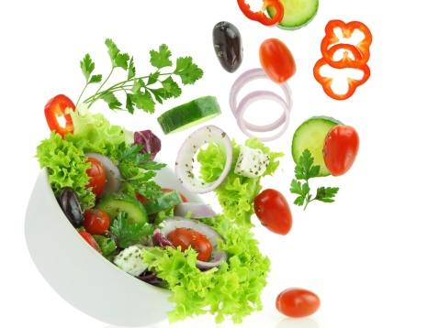
Взять поровну моркови и яблок, натереть, смешать и добавить грецкий орех. Заправить сметаной или растительным маслом. Нарезать дольками яблоко, грушу и апельсин. Выложить на тарелку. Добавить лимонный сок, сметану и украсить черносливом. Натереть на тёрке яблоки, морковь и редьку, добавить дольку чеснока, сок лимона, соль и сахар, заправить растительным маслом.

